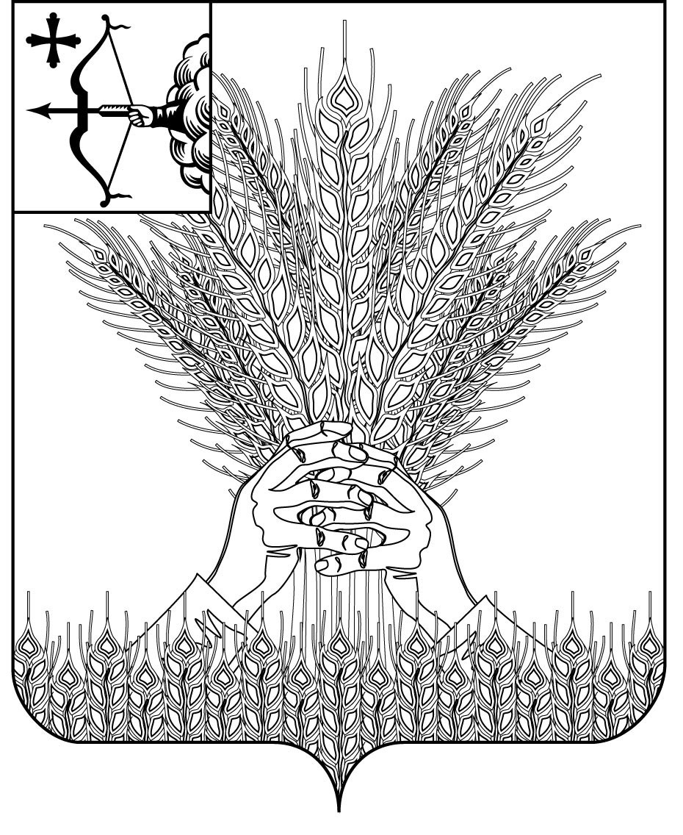
АДМИНИСТРАЦИЯ КИКНУРСКОГО
МУНИЦИПАЛЬНОГО ОКРУГА
КИРОВСКОЙ ОБЛАСТИ

ПОСТАНОВЛЕНИЕ

18.05.2022 № 334
пгт Кикнур
О внесении изменений в постановление администрации Кикнурского муниципального округа Кировской области от 24.01.2022 № 28
Администрация Кикнурского муниципального округа ПОСТАНОВЛЯЕТ:
- Внести изменения в план реализации муниципальной программы Кикнурского муниципального округа «Развитие физической культуры и спорта» на 2022 год, утвержденный постановлением администрации Кикнурского муниципального округа Кировской области от 24.01.2022 № 28 «Об утверждении плана реализации муниципальной программы Кикнурского муниципального округа Кировской области «Развитие физической культуры и спорта» на 2022 год, утвердив его в новой редакции согласно приложению.
- Настоящее постановление вступает в силу с момента подписания.

Глава Кикнурского
муниципального округа С.Ю. Галкин

Приложение

УТВЕРЖДЕН
постановлением администрации
Кикнурского муниципального
округа Кировской области
от 18.05.2022 № 334

План реализации муниципальной программы
«Развитие физической культуры и спорта» на 2022 год

N п/п | Наименование  муниципальной  программы,  подпрограммы,  отдельного  мероприятия,  мероприятия,  входящего в состав  отдельного  мероприятия | Ответственный  исполнитель  (Ф.И.О.,  должность) | Срок |  | Источники  финансирования | Финансиро-  вание на  очередной  финансовый  год, тыс.  рублей | Ожидаемый  результат  реализации  мероприятия  муниципальной  программы  (краткое  Описание)
N п/п |  | Ответственный  исполнитель  (Ф.И.О.,  должность) | начало  реали-  зации | окончание  реализации | Источники  финансирования
1. | «Развитие физической культуры и спорта» на 2021-2025 годы | Ведущий специалист отдела социальной политики А.С. Федоровых  Соисполнитель – управление образования | 2022 | 2022 | всего | 653,9
 |  |  |  |  | федеральный бюджет | 0,0
 |  |  |  |  | областной бюджет | 516,5
 |  |  |  |  | местный бюджет | 37,4
 |  |  |  |  | иные внебюджетные источники | 100,0
1.1 | Развитие системы физического воспитания населения, поддержка талантливых спортсменов | Ведущий специалист отдела социальной политики А.С. Федоровых | 2022 | 2022 | всего | 112,0 | Проведение межмуниципальных, районных физкультурно-спортивных мероприятий согласно календарю.  Присвоение разрядов и судейских званий
 |  |  |  |  | федеральный бюджет | 0,0
 |  |  |  |  | областной бюджет | 0,0
 |  |  |  |  | местный бюджет | 12,0
 |  |  |  |  | иные внебюджетные источники | 100,0
1.2 | Участие сборных команд и отдельных спортсменов в районных, межрайонных и областных соревнованиях | Ведущий специалист отдела социальной политики А.С. Федоровых  Соисполнитель – управление образования | 2022 | 2022 | всего | 7,5 | Обеспечение участия команд и отдельных спортсменов в областных и межрайонных соревнованиях
 |  |  |  |  | федеральный бюджет | 0,0
 |  |  |  |  | областной бюджет | 0,0
 |  |  |  |  | местный бюджет | 7,5
 |  |  |  |  | иные внебюджетные источники | 0,0
1.3 | Поддержка детско-юношеского спорта | Ведущий специалист отдела социальной политики А.С. Федоровых | 2022 | 2022 | всего | 500,0 | Участие в субсидировании мероприятий по улучшению спортивной инфраструктуры: строительство, ремонт, закупка спортивно-технологического оборудования
 |  |  |  |  | федеральный бюджет | 0,0
 |  |  |  |  | областной бюджет | 500,0
 |  |  |  |  | местный бюджет | 0,0
 |  |  |  |  | иные внебюджетные источники | 0,0
1.4 | Содержание объектов спорта | Ведущий специалист отдела социальной политики А.С. Федоровых | 2022 | 2022 | всего | 34,4 | Поддержание работоспособности объектов спорта
 |  |  |  |  | федеральный бюджет | 0,0 | Поддержание работоспособности объектов спорта
 |  |  |  |  | областной бюджет | 16,5 | Поддержание работоспособности объектов спорта
 |  |  |  |  | местный бюджет | 17,9 | Поддержание работоспособности объектов спорта
 |  |  |  |  | иные внебюджетные источники | 0,0 | Поддержание работоспособности объектов спорта
_______________

